
О внесении изменений и дополнения в постановление акимата Южно-Казахстанской области от 28 апреля 2014 года № 101 "Об утверждении регламента государственной услуги "Предоставление мер социальной поддержки специалистам в области здравоохранения, образования, социального обеспечения, культуры, спорта и агропромышленного комплекса, прибывшим для работы и проживания в сельские населенные пункты"
Утративший силу
Постановление акимата Южно-Казахстанской области от 25 августа 2014 года № 268. Зарегистрировано Департаментом юстиции Южно-Казахстанской области 26 сентября 2014 года № 2813. Утратило силу постановлением акимата Южно-Казахстанской области от 5 июня 2015 года № 165
Сноска. Утратило силу постановлением акимата Южно-Казахстанской области от 05.06.2015 № 165 (вводится в действие по истечении десяти календарных дней после дня его первого официального опубликования).
Примечание РЦПИ.
В тексте документа сохранена пунктуация и орфография оригинала.
В соответствии с пунктом 2 статьи 27 Закона Республики Казахстан от 23 января 2001 года «О местном государственном управлении и самоуправлении в Республике Казахстан», Законом Республики Казахстан от 15 апреля 2013 года «О государственных услугах» и приказом Министра экономики и бюджетного планирования Республики Казахстан от 12 мая 2014 года № 133 «О внесении изменений и дополнения в приказ Министра экономики и бюджетного планирования Республики Казахстан от 14 августа 2013 года № 249 «Об утверждении Правил по разработке стандартов и регламентов государственных услуг», акимат Южно-Казахстанской области ПОСТАНОВЛЯЕТ:
1. Внести в постановление акимата Южно-Казахстанской области от 28 апреля 2014 года № 101 «Об утверждении регламента государственной услуги «Предоставление мер социальной поддержки специалистам в области здравоохранения, образования, социального обеспечения, культуры, спорта и агропромышленного комплекса, прибывшим для работы и проживания в сельские населенные пункты» (зарегистрировано в Реестре государственной регистрации нормативных правовых актов за № 2668, опубликовано 31 мая 2014 года в газете «Южный Казахстан») следующие изменения и дополнения:
в регламенте государственной услуги «Предоставление мер социальной поддержки специалистам в области здравоохранения, образования, социального обеспечения, культуры, спорта и агропромышленного комплекса, прибывшим для работы и проживания в сельские населенные пункты», утвержденного вышеуказанным постaновлением акимата области:
в пункт 1 раздела 1 «Общие положения» внесены изменения на государственном языке, текст на русском языка не изменяется;
«4. Описание порядка взаимодействия с центром обслуживания населения и (или) иными услугодателями, а также порядка использования информационных систем в процессе оказания государственной услуги» изложить в следующей редакции:
«8. Подробное описание последовательности процедур (действий), взаимодействий структурных подразделений (работников) в процессе оказания государственной услуги в графическом и схематическом виде представлены в приложениях 1 и 2 к настоящему регламенту.»;
дополнить пунктом 9 следующего содержания:
«9. Cправочник бизнес-процессов оказания государственной услуги представлен в приложении 3 к настоящему регламенту.»;
дополнить приложением 3 согласно приложению к настоящему постановлению акимата области.
2. Государственному учреждению «Управление экономики и бюджетного планирования Южно-Казахстанской области» в порядке, установленном законодательными актами Республики Казахстан, обеспечить:
1) направление настоящего постановления на официальное опубликование в периодических печатных изданиях, распространяемых на территории Южно-Казахстанской области и информационно-правовой системе «Әділет»;
2) размещение настоящего постановления на интернет-ресурсе акимата Южно-Казахстанской области.
3. Настоящее постановление вводится в действие по истечении десяти календарных дней после дня его первого официального опубликования.
4. Контроль за исполнением настоящего постановления возложить на заместителя акима области Садыра Е.
Аким области А. Мырзахметов
Оспанов Б.
Жилкишиев Б.
Бектаев А.
Каныбеков С.
Садыр Е.
Туякбаев С.
Абдуллаев А.
Исаева Р.
Приложение к постановлению акимата
Южно-Казахстанской области
от 25 августа 2014 года № 268
Приложение 3 к регламенту государственной
услуги «Предоставление мер социальной поддержки
специалистам в области здравоохранения, образования,
социального обеспечения, культуры, спорта и
агропромышленного комплекса, прибывшим для
работы и проживания в сельские населенные пункты»
Справочник бизнес-процессов оказания государственной услуги
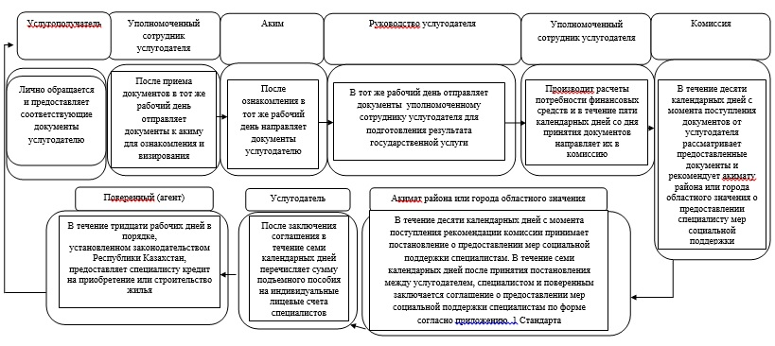

© 2012. РГП на ПХВ «Институт законодательства и правовой информации Республики Казахстан» Министерства юстиции Республики Казахстан

